**Polacy będą uczyć się zawodu w niemieckiej szkole**

**14 czerwca, w Pasewalku (Niemcy) po raz siódmy podpisano niemiecko-polskie umowy o kształcenie zawodowe. Przez kolejne trzy lata 12 osób z Polski będzie uczyć się: pielęgniarstwa, administracji publicznej, logistyki i turystyki. Jest to wynik działania bezpłatnego programu edukacyjnego niemieckiego urzędu pracy „Główka pracuje – Cleveres Köpfchen”.**

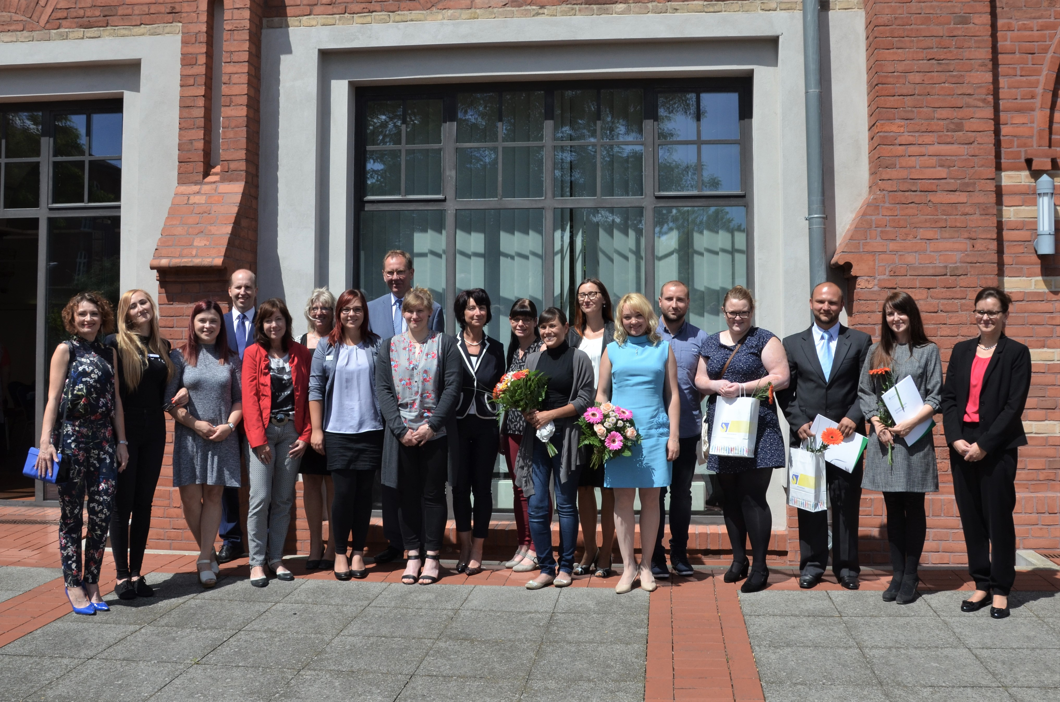

Fot. Pamiątkowe zdjęcie grupowe polskich uczestników programu „Główka pracuje” i niemieckich pracodawców

**Jeden z pięciu**

W tym roku umowę z niemieckim firmami i instytucjami głównie z obszaru Mecklemburg Vorpommern (m.in. kliniką Asklepios, kliniką Ameos, ratuszem miasta Torgelow, siecią handlową REWE) podpisało 12 osób. Oznacza to, że tylko co piąty kandydat zakwalifikował się do programu.

Oferty nauki kuszą zdobyciem doświadczenia już w trakcie nauki i comiesięcznym wynagrodzeniem uczniowskim (ok. 800 euro), jednak problemem jest niemiecki.

– Dla pracodawców znajomość języka jest bardzo ważna – mówi Bożena Witt z Urzędu Pracy w Pasewalku. – A kandydaci zamiast szlifować niemiecki, często myślą: „jakoś to będzie”. Później okazuje się, że nie rozumieją nauczycieli, współpracowników i cały czas po zajęciach spędzają na tłumaczeniu słówek. Przecież nie o to chodzi. W szkole trzeba zdobywać wiedzę związaną z zawodem, a nie językiem – wyjaśnia Witt.

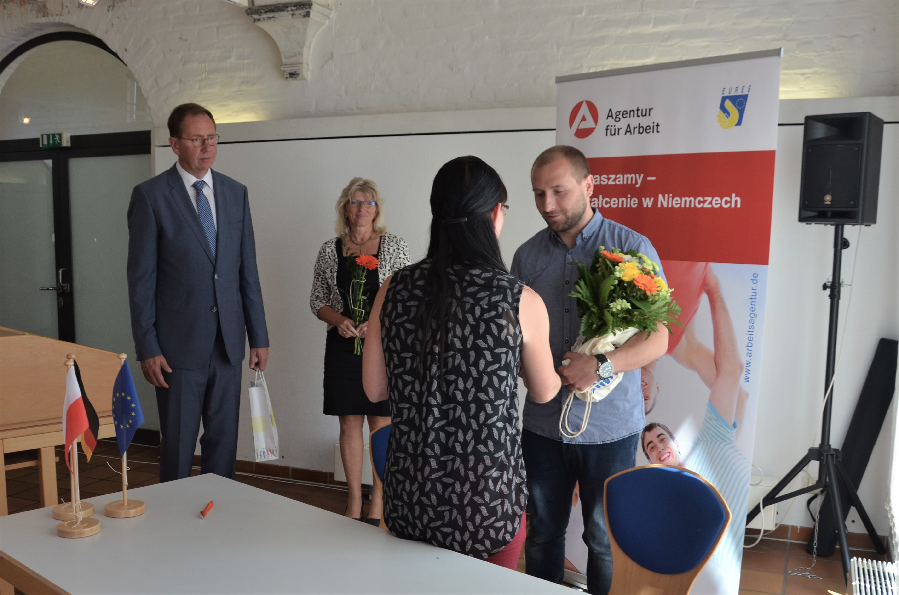

Fot. Przyszły uczeń pielęgniarstwa przyjmuje gratulacje od przedstawicielki kliniki Ameos w Ueckermünde.

**Ani kucharz, ani elektryk**

O ile małe zainteresowanie zawodami gastronomicznymi, jak kucharz czy pracownik restauracji, można zrozumieć – niskie wynagrodzenie i praca w weekendy może zniechęcać, o tyle zaskakującym jest brak aplikacji na naukę w branży technicznej.

Zawody takie jak technolog papieru, elektryk, betoniarz-zbrojarz – pożądane i dobrze płatne, również nie były wybierane w tym roku przez kandydatów.

**Robić po kolei, spokojnie, ale porządnie**

Sandra Sadurska jest absolwentką programu „Główka pracuje” i właśnie kończy 3-letnią naukę w zawodzie urzędnik administracji państwowej, w ratuszu, w miejscowości Torgelow.

– Na podstawie moich wcześniejszych doświadczeń, mogę powiedzieć, że w Polsce oczekuje się od młodych, że zaraz po studiach będą specjalistami – mówiła Sadurska, kierując swoje słowa do przyszłych uczniów. – Pamiętając o tym, również w Niemczech wykonywałam pracę najszybciej jak umiałam, aby się wykazać. A inni się dziwili. Teraz wiem, że lepiej robić po kolei, spokojnie, ale porządnie.

*Fot. Uczestniczka programu Główka pracuje podpisuje umowę o naukę z firmą Kuhnle-Tours. Od września rozpocznie naukę na specjalistkę ds. turystyki i rekreacji.*

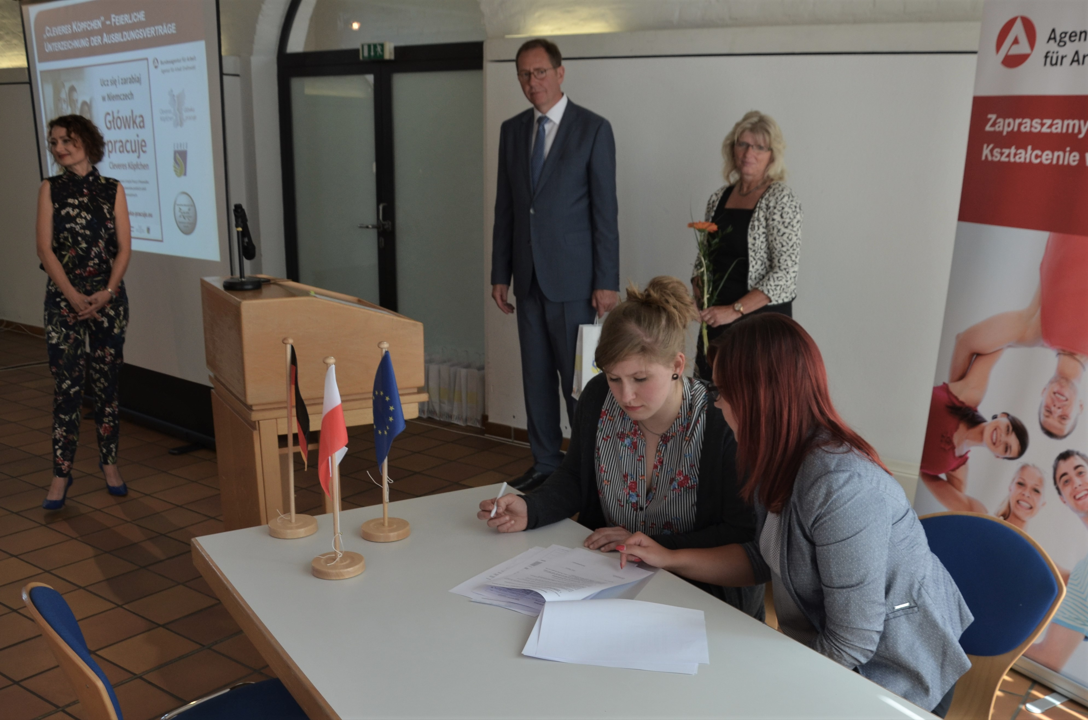

**Przykład współpracy transgranicznej**

O różnicach kulturowych i wymianie doświadczeń mówił też Christian Justa, dyrektor Urzędu Pracy w Pasewalku. – W Polsce brakuje możliwości zdobycia doświadczenia bezpośrednio po studiach, a wiedza zdobyta podczas studiów nie zawsze odpowiada potrzebom pracodawców. Te problemy w Niemczech rozwiązuje kształcenie dualne, gdzie najważniejsza jest praktyka. Od 7 lat, dzięki programowi „Główka pracuje – Cleveres Köpfchen” również Polacy mogą korzystać z takiej możliwości. Jest to świetny przykład na współpracę transgraniczną i wkład w rozwój pogranicza – podsumował Justa.

**O Główka pracuje**

Program edukacyjny „Główka pracuje – Cleveres Köpfchen” to bezpłatna inicjatywa niemieckiego urzędu pracy w Pasewalku. Umożliwia osobom od 18 do 40 roku życia, z komunikatywną znajomością języka niemieckiego, zdobycie dobrego zawodu w Niemczech.

Wszyscy uczniowie biorący udział w programie już w trakcie nauki otrzymują wynagrodzenie i są włączeni w system ubezpieczeń społecznych. Od 2012 roku, dzięki „Główka pracuje” blisko 130 osób z Polski skorzystało z możliwości zdobycia wykształcenia w Niemczech.